1. 内销数据

a点击修改后没有绑定出市数据。

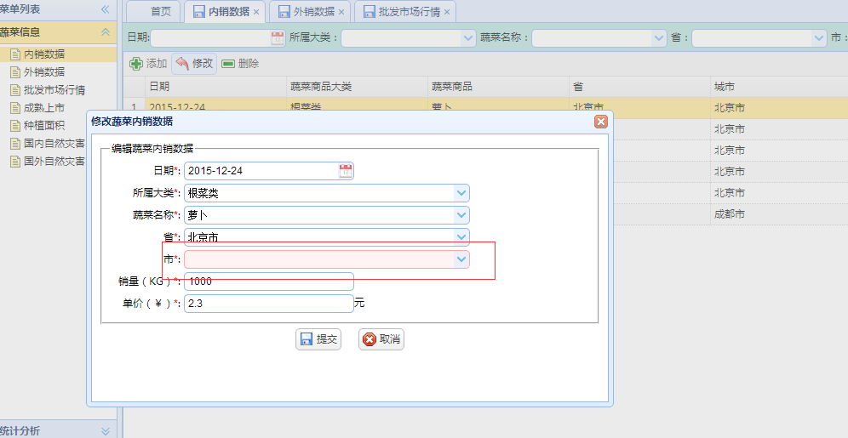

b选择完成蔬菜大类在选择蔬菜品名，如果此时再选择别的蔬菜大类，蔬菜名称显示为数字。同样的问题发生在省、市，其他模块应该也会出现类似问题。

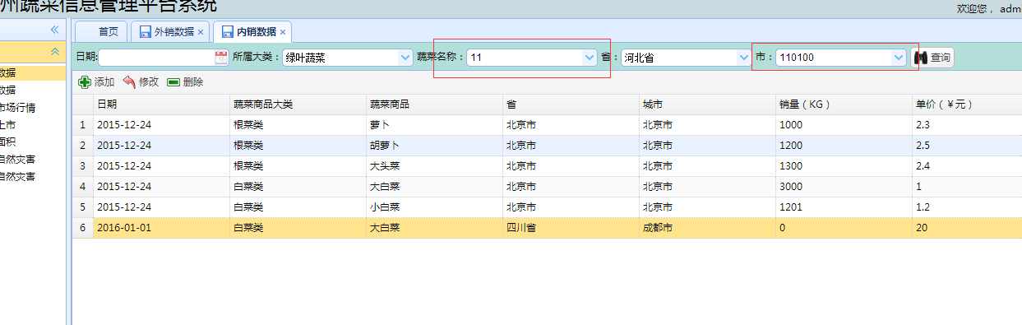

1. 外销数据

a外销数据产品名称和目前按大类、品名的分类方式不同，所以这里不需要大类和名称，因为外销数据很有可能采用导入数据的方式，所以添加、修改按钮可以隐藏起来。

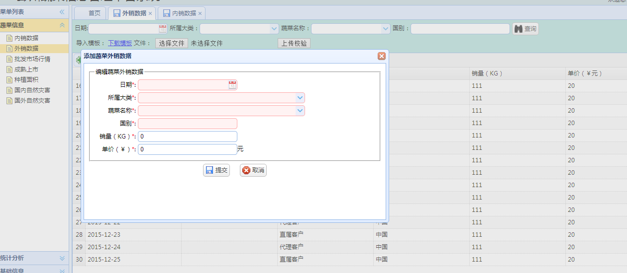

b查询条件年月（日期控件只可以选择年月）；去掉大类，输出名称采用输入，模糊查询。

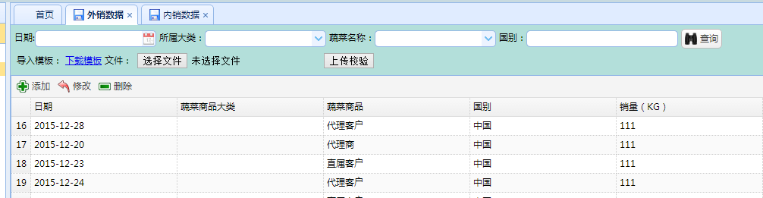

C外销数据导入模板参考下面内容。字段包括，年月、商品名称、出口国、出口数量、金额。

每月每种商品只能导入一次。

根据导入的内容注意修改界面中数据列表。

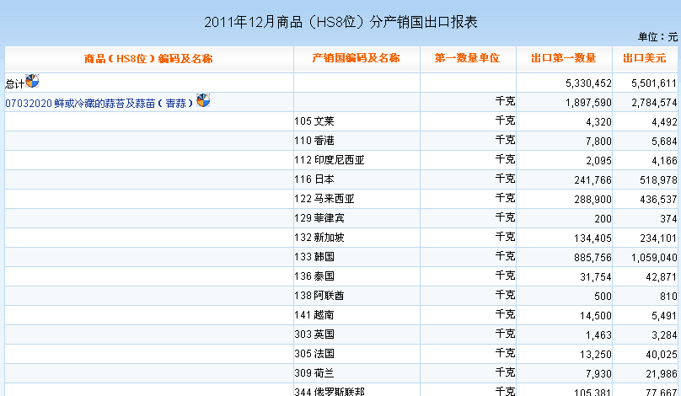

1. 批发市场行情

a添加了某批发市场价格，如果批发市场属于某个市、县下边，及时没有输入市、县信息，在保存的时候也要系统自己把信息补全。

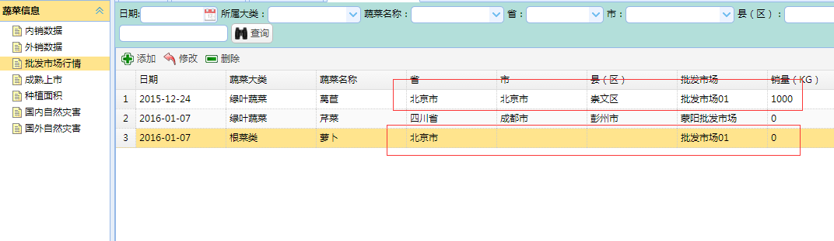

B在最后一列加行采集时间。采集位置和批发市场这两列占的位置需要调宽一些。

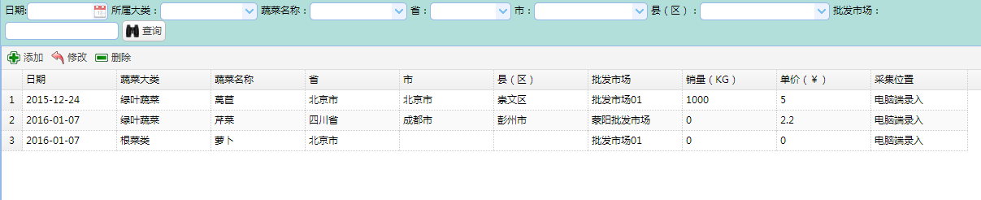

1. 成熟上市

a如果选择了蔬菜品名“大蒜”，下面这条数据出不来

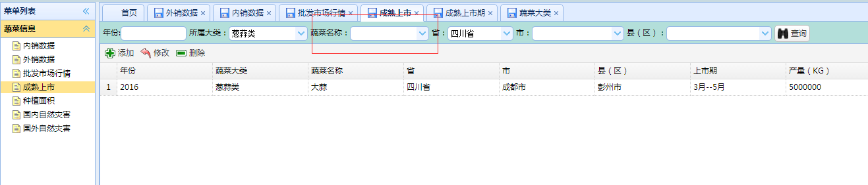

b对年份做个简单的4位数验证

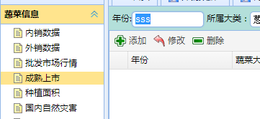

1. 种植面积

有上面类似的问题

1. 国内自然灾害

a国内自然灾害需要的数据包括：

灾害类型、省、等级、日期、内容。目前系统中列表和查询需要修改。